Отсутствие профессиональной ориентации как негативный фактор трудоустройства молодых специалистов на рынке труда
Целковских Сергей Сергеевич
Студент
Российская академия народного хозяйства и государственной службы при Президенте Российской Федерации (Липецкий филиал), экономический факультет, Липецк, Россия
E–mail: cesese09@yandex.ru
Выбор будущей профессии является одним из важнейших решений в жизни каждого человека. Советы знакомых, мнение родителей, близость к дому, общественное мнение являются одними из самых распространенных факторов, оказывающих влияние на этот выбор [1,2].
А так как зачастую престиж учебного заведения, уровень и качество образования могут стать решающими конкурентными преимуществами при трудоустройстве, то целью нашего исследования стало выявление факторов, влияющих на профессиональную ориентацию современного студента.
В ходе исследования нами были проанкетированы 84 студента Липецкого филиала РАНХиГС специальностей «Финансы и кредит» и «Государственное и муниципальное управление». Результаты исследования показали, что в большинстве случаев у респондентов преобладает внешняя референция при принятии решений. В частности, 28% студентов приняли данное решение, опираясь на мнение родителей, 15%- руководствуясь советом знакомых, 36% респондентов при выборе вуза главным критерием назвали престиж и лишь 17% опрошенных имели четкую цель при поступлении в вуз.
Четверть века назад в Гарварде начался интересный эксперимент, основной целью которого было выявление параметров целеполагания студентов. Исследования показали, что 97% гарвардских студентов ставили перед собой неопределенные цели и только 3% имели четкие конкретные цели и записывали их на бумаге. Спустя 10 лет повторный опрос показал, что именно эти студенты добились наивысших результатов в построении карьеры [3].
Подобные вопросы были заданы студентам Липецкого филиала РАНХиГС. В частности с помощью проективного задания на выявление потребности студентов в новом сотовом телефоне удалось установить, что 36% студентов записывают цели на бумаге, 8% респондентов применяют технологии смартирования. Только 4% респондентов имеют планы на пятилетний период и четко определяют траекторию своего развития и карьерного роста.
Также представляет интерес вопрос о том, на сколько, оправдались ожидания студентов от выбора вуза. На вопрос удовлетворены ли вы обучением в Липецком филиале РАНХиГС, только треть респондентов ответили удовлетворительно. В качестве негативного фактора был отмечен неверный выбор будущей профессии.
Показательным, на наш взгляд, является вопрос о дальнейшем трудоустройстве выпускников: 80% респондентов собираются работать по выбранной ими специальности. Однако на вопрос «Как вы оцениваете ваши шансы, устроится по выбранной специальности?» только 15% ответили, что это вполне реально. При этом 10% студентов уже получают второе высшее образование, 27% - собираются в ближайшее время, а 47% - скорее всего, будут его получать в будущем.
Но в то же время подобной диспропорции, возможно, было избежать. Для этого должна была своевременно проведена работа по профессиональной ориентации выпускников. В связи с этим все студенты, участвующие в анкетировании, были протестированы при содействии Центра развития гуманитарных технологий [4].
Исследования показали, что лишь 33% полностью соответствуют выбранной профессии, это видно из рисунка 1.

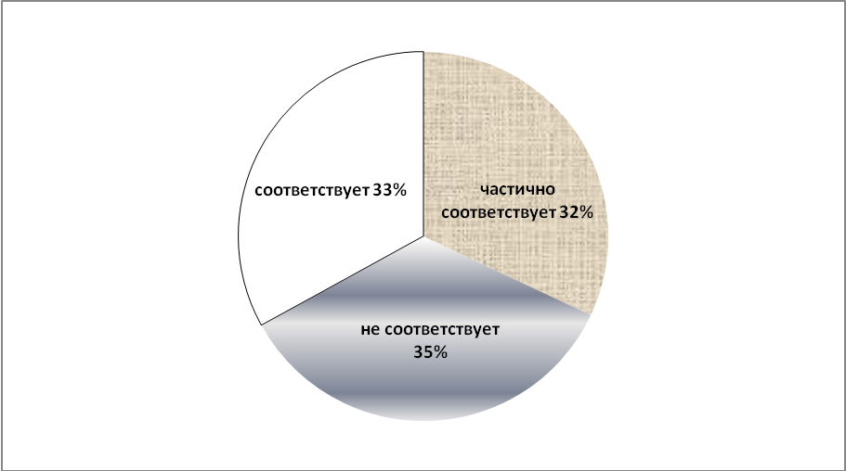

Рисунок 1 - Соответствие структуры интеллекта профессиональным интересам, %

Кроме того тестирование показало, что 56% опрошенных придерживаются пассивных жизненных установок.
В целом полученные нами результаты показывают, что многие студенты сделали неправильный выбор, поступив в данный вуз. Хотя возможно, это лишь косвенно отразится на их дальнейшем трудоустройстве и профессиональной карьере. Но в то же время очевидным является вывод о необходимости совершенствования системы профессиональной ориентации, как в школе, так и в вузе, выработке активной жизненной позиции у молодежи, обучение социальным навыкам и формированию эмоционального интеллекта. Только в этом случае можно ожидать эффективной трудовой адаптации, позитивных карьерных установок и дальнейшего эффективного трудоустройства молодых людей.

Литература

- Гурова Е. В. Профориентационная работа в школе : метод. пособие. М.: Просвещение, 2007.
- Гаврикова Т. В. Профориентационная работа со старшеклассниками в общеобразовательных школах России и США. М. - 2009.
- Mark McCormack. What They Don't Teach You At Harvard Business School: Notes From A Street-Smart Executive. Bantam 1986.
- http://proforientator.ru (Центр тестирования и развития Гуманитарные технологии)

